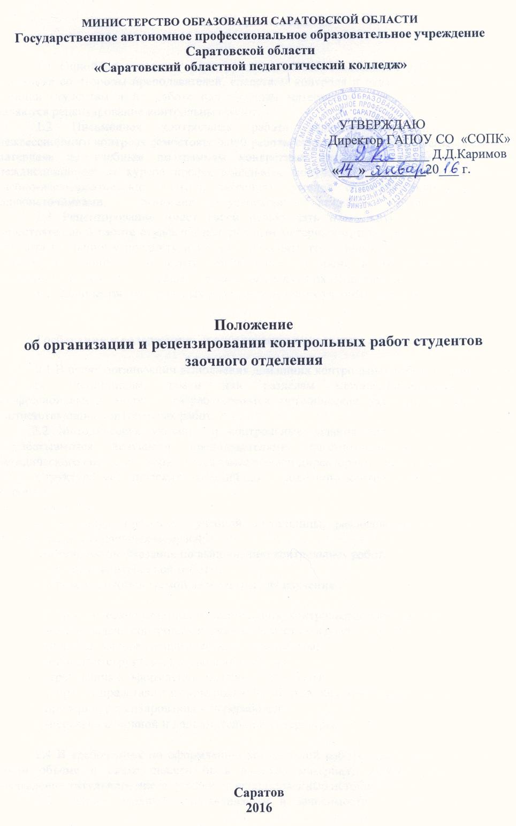
- Общие положения

1.1 Одной из основных форм руководства самостоятельной работы студентов-заочников со стороны преподавателей, средством контроля и оказания индивидуальной помощи студентам в их работе над учебным материалом в течение учебного года являются рецензирование контрольных работ.
1.2 Письменная контрольная работа является обязательной формой межсессионного контроля самостоятельной работы студента и отражает степень освоения материала по учебным программам конкретных дисциплин, темам и разделам междисциплинарных курсов профессиональных модулей. Ее выполнение формирует учебно-исследовательские навыки, закрепляет умение самостоятельно работать с первоисточниками, помогает усвоению важных разделов курса.
1.3 Рецензирование имеет своей целью дать правильную направленность в самостоятельной работе студентов над учебным материалом, проверить качество работы студента по данному предмету и умение применять теоретические знания при решении практических вопросов, отметить положительные стороны в его работе, указать на имеющиеся ошибки и недостатки, рекомендовать пути их исправления.
1.4. Количество контрольных работ определяется учебным планом.

2.Требования к содержанию и организации проведения контрольных работ

2.1 В целях организации выполнения домашних контрольных работ по конкретным учебным дисциплинам, темам или разделам междисциплинарных курсов профессиональных модулей разрабатываются методические указания по написанию соответствующих контрольных работ.
2.2 Методические указания и контрольные задания для студентов-заочников разрабатываются ведущими преподавателями, рассматриваются на заседании методического совета и утверждаются заместителем директора по учебной работе.
Структура методических указаний по выполнению контрольных работ должна включать:
- введение;
- примерную программу учебной дисциплины, разделов междисциплинарных курсов, профессиональных модулей;
- методические указания по выполнению контрольных работ;
- варианты контрольной работы;
- перечень рекомендуемой литературы для изучения.

2.3 Методические указания по выполнению контрольных работ должны содержать:
-цель и задачи контрольной работы, ее место в изучении дисциплины;
-порядок выбора варианта контрольной работы;
-описание структуры контрольной работы;
-требования к оформлению контрольной работы;
-порядок представления контрольной работы в образовательное учреждение, ее проверки, рецензирования и переработки;
-перечень основной и дополнительной литературы.

2.4 В требованиях по оформлению контрольной работы необходимо указывать в каком объеме и стиле должен быть изложен материал, порядок решения задач, оформление титульного листа, ссылки на использованные источники и т.п.
2.5 Объем заданий устанавливается в зависимости от характера учебной дисциплины и количества часов, отведенных на ее изучение.
Задания на контрольную работу разрабатываются преподавателями и утверждаются на заседаниях предметной цикловой комиссии.
2.6 Контрольные вопросы должны носить обобщающий характер, ориентировать студента на четкий ответ как результат анализа изучаемого материала. Вопросы должны способствовать развитию профессионального интереса и творческого мышления.
2.7 При постановке контрольных вопросов необходимо исключить возможность механического переписывания материала учебника.
2.8 Варианты контрольных работ должны быть равноценны по объему и сложности. Контрольные задания разрабатываются по многовариантной системе (не менее 10-ти вариантов).

- Основные требования к содержанию и оформлению контрольных работ

3.1. Контрольная работа должна быть выполнена по варианту, соответствующему шифру в зачетной книжке студента.
3.2 Материал в контрольной работе должен быть изложен четко и последовательно в соответствии с самостоятельно составленным планом; в текстовой части каждый вопрос плана должен быть выделен отдельно.
3.3 Работа должна содержать обобщения и выводы, сделанные на основе изучения литературы в целом.
3.4 Контрольная работа должна содержать список литературы, которую студент изучил и использовал при написании работы. Список должен быть правильно оформлен (с точными библиографическими данными).
3.5 Работы оформляются одним из двух способов: компьютерным, или рукописным. При оформлении работ компьютерным способом – текст оформляется шрифтом Times New Roman, кегль шрифта 12-14 пунктов, межстрочный интервал – полуторный. При оформлении рукописным способом работа пишется разборчивым почерком. Высота букв и цифр должна быть не менее 2,5 мм. Для пометок рецензента должны быть оставлены поля шириной 3-4 см.
3.6 На обложке тетради указывается наименование учебного заведения; наименование дисциплины, по которой написана контрольная работа; курс, группа; фамилия, имя и отчество студента. Титульный лист контрольной работы, выполненной компьютерным способом, оформляется в соответствии с Приложением 1.
3.7 Объем контрольной работы должен составлять не менее 5-6 печатных листов, чему примерно соответствует 12 страниц текста в ученической тетради. Допускается увеличение объема работы на 20-30 %.
3.8 Работы, выполненные компьютерным способом, оформляются на одной стороне стандартного листа формата А4 (210х297 мм) белой односортной бумаги. Работа должна иметь общую нумерацию страниц. На титульном листе номер страницы не ставится.

4. Порядок предоставления и регистрации контрольных работ

4.1 Студенты должны быть заранее ознакомлены со сроком и порядком представления домашних контрольных работ. Сроки представления контрольных работ в учебную часть утверждаются заместителем директора по учебной работе при составлении учебного графика на каждую группу на текущий учебный год.
4.2 Задания на контрольные работы выдаются студентам на предыдущей сессии на установочных занятиях.
4.3 Преподаватели в обязательном порядке дают консультации по выполнению контрольных работ.
4.4 Дата получения работы отмечается методистом заочного отделения в журнале регистрации контрольных работ отдельно по каждой дисциплине и каждой группе.
4.5 На контрольной работе заведующий заочным отделением отмечает дату регистрации контрольной работы и ее порядковый номер в журнале регистрации контрольных работ. После регистрации секретарь заочного отделения передает контрольную работу для проверки и рецензирования преподавателю. Преподаватель в журнале регистрации расписывается за каждую полученную работу.
4.6 Контрольная работа возвращается преподавателем на заочное отделение не позднее, чем за три дня до сдачи экзамена (зачета) по этому предмету.
4.7 Студенты, не выполнившие письменные контрольные работы по соответствующей дисциплине в установленные сроки, не допускаются к экзамену (зачету) по этой дисциплине.

5. Проверка контрольной работы

5.1. При проверке контрольной работы необходимо:
а) проверить соответствие контрольной работы выданному заданию;
б) отметить каждую ошибку и неточность по существу учебного материала и дать краткое объяснение сущности их, или, не исправляя, поставить наводящий вопрос и указать заочнику, какой раздел или параграф учебника должен изучит учащийся, чтобы восполнить пробелы в своих знаниях;
в) обратить внимание на самостоятельность выполнения работы, на полноту изложения вопроса, качество и точность расчетной и графической части (чертежи, схемы, графики, диаграммы и т.д.), указать, если возможно, более рациональный или более короткий путь решения задачи;
г) уточнить нечеткие и исправить неправильные формулировки, подчеркнуть все замеченные грамматические ошибки и стилистические погрешности.
5.2. В замечаниях в тексте контрольной работы или на полях тетради не допускается никаких неясностей, сокращений слов, употребления слов и терминов, значение которых может быть не понято студентами, постановка вопросительных, восклицательных знаков без соответствующих разъяснений.
Замечания должны быть сделаны с соблюдением педагогического такта.
5.3. Все исправления в тексте и замечания на полях рецензируемой работы пишутся понятным студенту языком и разборчивым почерком. Исправления производятся чернилами, отличными по цвету от чернил, которыми написана контрольная работа.
5.4. Контрольная работа, признанная рецензентом удовлетворительной, оценивается словом «зачтено». Удовлетворительной считается работа, выполненная не менее чем на 70%. В случае если контрольная работа «зачтена условно», преподаватель должен дать указания по устранению недостатков, рекомендовать раздел или тему учебников, которые должен изучить студент.
Контрольная работа, в которой не раскрыто основное содержание вопросов задания или в которой имеются грубые ошибки в освещении вопроса, в решении задач, в выполнении графической части задания и т.д., а также выполненная не по варианту задания не засчитывается и возвращается студенту с подробной рецензией для дальнейшей работы над заданием.
После всех исправлений и доработки контрольная работа должна быть возвращена в учебную часть вместе с ранее выполненной.
Повторно выполненная контрольная работа должна направляться на рецензирование тому преподавателю, который проверял работу в первый раз.
5.5.Результаты проверки контрольных работ проставляются в журнал регистрации контрольных работ.
5.6 По окончании учебного года учебной частью составляется акт на списание контрольных работ (Приложение 2). Проверенные контрольные работы после составления акта, уничтожаются.

- Составление рецензии

6.1 Рецензированию подлежат все выполненные контрольные работы. Рецензирование состоит из:
а) проверки контрольной работы (выявления и исправления ошибок в тексте контрольной работы);
б) составление рецензии.
Проверка каждой контрольной работы производится в срок не более семи дней.
6.2 Все проверенные контрольные работы возвращаются в учебную часть заочного отделения, а затем студенту, который предъявляет их преподавателю при сдаче экзамена по данной дисциплине.
6.3 Кроме замечаний и исправлений, сделанных в тексте и на полях контрольной работы, пишется рецензия в тетради, в которой выполнена контрольная работа. Рецензия должна быть строго индивидуальной. Составление стандартных форм рецензий не рекомендуется.
Объем рецензии зависит от качества выполненной контрольной работы, а также от полноты замечаний и исправлений, сделанных в тексте и на полях работы.

При составлении рецензии необходимо:
а) кратко указать достоинства и недостатки контрольной работы. Положительная часть может иметь место в рецензии даже в том случае, если контрольная работа возвращается студенту для переработки. Рецензия на контрольную работу, которая не имеет отрицательных замечаний и не требует поправок, не должна быть лаконичной и не может ограничиваться указанием на то, что работа зачтена. В ней следует направить внимание студента на дальнейшее углубление хорошо усвоенных теоретических положений (вопросов) и на возможность применения их в практической работе;
б) дать анализ и классификацию ошибок, отмеченных в тексте и на полях контрольной работы, перечислить неусвоенные и достаточно полно изложенные вопросы контрольного задания. Рекомендовать более рациональный способ решения задачи и т.п.
в) дать конкретные указания по устранению обнаруженных недостатков, рекомендовать раздел или тему учебника, учебного пособия, который должен изучить студент, а также пути улучшения самостоятельной работы над изучением программного материала.
При этом, если в тексте работы замечания сделаны достаточно обстоятельно, в рецензии делается ссылка на них.
6.5 В случае неудовлетворительного выполнения контрольной работы и возвращения ее для переработки, все требования, которые обязан учесть студент при повторном выполнении работы, формулируются конкретно и ясно.
  - Рецензия подписывается преподавателем и датируется.

7. Контроль за рецензированием контрольных работ

7.1. Заведующий заочным отделением организует систематический контроль за качеством и своевременностью рецензирования контрольных работ; систематически организуют повторное рецензирование контрольных работ, с последующим обсуждением результатов на заседаниях предметных (цикловых) комиссий и педагогических советов.
7.2. Методист заочного отделения и секретарь заочного отделения осуществляет контроль за своевременным представлением студентами контрольных работ (согласно установленному графику), а также принимает необходимые меры по устранению имеющейся задолженности.
7.3. Осуществляя контроль за качеством проверки и рецензирования контрольных работ, необходимо требовать от преподавателя:
а) тщательной проверки контрольных работ и качественных рецензий на них;
б) полноты и обстоятельности разъяснений, даваемых преподавателем;
в) изучения и анализа наиболее часто допускаемых студентами ошибок;
г) разработки дополнительных методических указаний или письменных консультаций с целью предупреждения часто повторяющихся ошибок.

7.4. Замечания по результатам контроля за качеством и сроками рецензирования контрольных работ обсуждаются на заседаниях педагогических советов и предметных (цикловых) комиссий.

8. Права и обязанности студентов
Права:
8.1. Студент имеет право получить у преподавателя индивидуальную консультацию по написанию контрольной работы.
8.2. Студент имеет право доработать контрольную, если она будет не зачтена или при желании повысить отметку.
8.3. При выполнении контрольной работы студент имеет право использовать дополнительные источники помимо тех, которые указаны в рекомендациях.
8.4. При наличии уважительной причины студент имеет право выполнить письменную контрольную работу за пределами установленными графиком учебного процесса, а также в период сессии.
8.5. Студент имеет право использовать собственные контрольные работы при подготовке к зачету, экзамену, а также непосредственно в ходе промежуточной аттестации.
Обязанности:
8.6. Студент обязан предоставить контрольную работу в учебную часть заочного отделения в срок, установленный учебным графиком.
8.7. Студент обязан выполнять требования по оформлению и написанию контрольных работ, оговариваемых в данном положении.

9. Права и обязанности преподавателя
Права:
9.1. Преподаватель имеет право на определение формы консультации (индивидуальная, групповая) по выполнению контрольных работ.
9.2. Преподаватель имеет право на выбор вида, формы, содержания контрольной работы.
9.3. Преподаватель может проводить собеседование по зачтенным контрольным работам для выяснения возникших при рецензировании вопросов.
9.4. Преподаватель имеет право использовать контрольную работу студентов в собственной деятельности в качестве образца.

Обязанности:
9.5. При составлении заданий для выполнения контрольной работы, преподаватель должен руководствоваться данным положением, графиком учебного процесса, содержанием рабочей программы соответствующей дисциплины.
9.6. Преподаватель должен соблюдать сроки рецензирования контрольных работ.
Приложение 1
Образец оформления титульного листа
письменной контрольной работы
МИНИСТЕРСТВО ОБРАЗОВАНИЯ САРАТОВСКОЙ ОБЛАСТИ
Государственное автономное профессиональное образовательное учреждение Саратовской области
«Саратовский областной педагогический колледж»

Шифр _____________

Контрольная работа №___
по дисциплине: «___________________________________»
студента (студентки) заочного отделения
_______ курса _________группы
Фамилия, Имя, Отчество (в родительном падеже)

Дата _____________

Преподаватель ____________________
Ф.И.О.
Оценка: _____________(подпись)
Дата _____________

Саратов, 20___

Приложение 2

МИНИСТЕРСТВО ОБРАЗОВАНИЯ САРАТОВСКОЙ ОБЛАСТИ
Государственное автономное профессиональное образовательное учреждение Саратовской области
«Саратовский областной педагогический колледж»

АКТ № _____

на списание и уничтожение контрольных работ по учебной дисциплине

Шифр специальности _______________________________

Группа _____________________________________

К списанию предъявлены домашние контрольные работы
№№ __________________________________________________

в количестве ________ шт.

Сдал преподаватель _______________________ ________________
(Ф.И.О.) (подпись)

Принял секретарь ________________________ ________________
(Ф.И.О.) (подпись)

«___» ___________20__г.

Зав. заочным отделением ____________________ _________________
(Ф.И.О.) (подпись)

